GITHUB上傳:

P10-9流程圖:

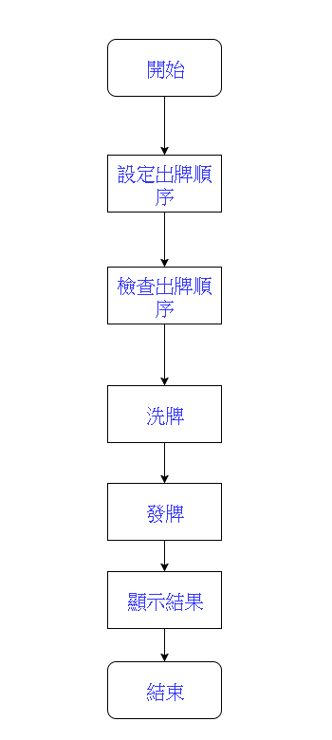

P10-9和討論 Homework5 第七題差異:

P10-9使用struct結構，可以在結構裡宣告多樣變數，在主程式只要在定義這個資料型態，就可以使用結構裡的變數，使用起來會跟解化Homework5 第七題的程式碼和速度會更快。

心得:

這次教的是結構struct，雖然看似沒什麼用處，因為好像只是把所有宣告的東西丟在一個副函式裡面的感覺，打起來跟以前沒什麼差別，但在打作業P10-9時，才發現可以把發牌的程式簡化成這樣，讓我恍然大悟，看來在程式裡每個東西都是有特別的用處的。